附件2.

中华中医药学会中成药分会2017年学术年会交通路线

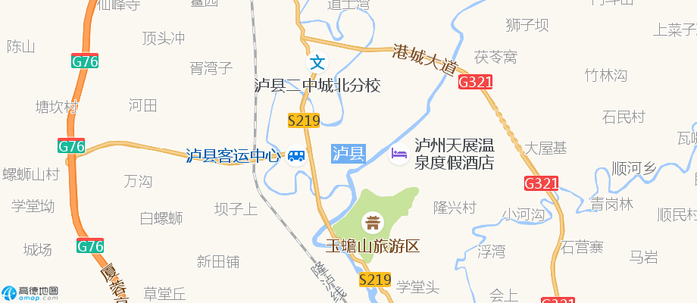

**一、自驾路线**：使用手机地图搜索“泸州天展温泉度假酒店”或“天立·玉蟾温泉国际度假区”导航前往。

**二、乘车路线**

（一）从**成都双流机场**出发

1.步行至双流机场火车站，乘坐城际高铁（票价8元）到成都东站，转乘由成都东站至隆昌北站的动车（票价86.5元），打车（49公里，约50元）至酒店，或乘隆昌北站公交车至隆昌汽车站，再乘汽车由隆昌客运站至泸县客运中心，打车（约2.7公里）到酒店。

2.从T2航站楼坐地铁10号线转3号线，再转2号线至成都东站，转乘由成都东站至隆昌北站的动车（票价86.5元），打车（49公里，约50元）至酒店，或乘北站公交车至隆昌汽车站，再乘汽车由隆昌客运站至泸县客运中心，打车（约2.7公里）到酒店。

3.在机场车站乘坐汽车（票价100元）到达泸州西南商贸城客运中心站，再转乘到泸县客运中心的汽车（票价13.5元），然后打车（约2.7公里）至酒店

（二）从**重庆江北机场**出发

1.步行至江北机场站，乘坐乘坐轨道交通3号线(鱼洞方向), 在重庆北站南广场站下车，或乘坐机场大巴（票价10元）到达重庆北站，转乘由重庆北站至隆昌北站的动车（票价67.5元），打车（49公里，约50元）至酒店，或乘北站公交车至隆昌汽车站，再乘汽车由隆昌客运站至泸县客运中心，打车（约2.7公里）到酒店。

2.乘坐机场专线（票价120元），可直接到达酒店。